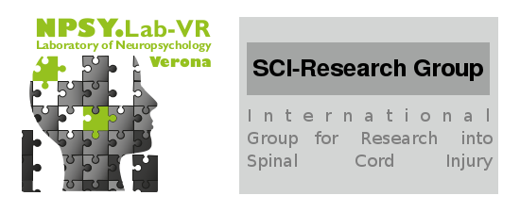
PROGRAMMA INCONTRI SEMINARIALI
AUTUNNO/INVERNO 2018
28 settembre, 2018 ore 15.30= Fibromialgia: paradigma della complessità (Prof. Vittorio Schweiger)
8 ottobre, 2018 h. 14:30 = Disturbi nel Linguaggio nelle Malattie Degenerative (Costanza Papagno)
22 ottobre, 2018 h. 14.30 = Disturbi nel Linguaggio nelle Malattie Degenerative (Costanza Papagno)
5 novembre, 2018 h. 14.00 = Visuo-tactile interactions in different somato-topographic areas and the definition of peripersonal space boundaries (Stefania Facchetti)
12 novembre, 2018 h. 15.00 = Quarto Incontro SCI-Research Group
28 novembre, 2018 h. 14.00 = The contribution of the investigation of white matter disconnections to neuropsychology (Michel Thiebaut De Schotten)
11 dicembre, 2018 h. 14.00 = Le nuove norme sulla Privacy (Stefania Amato, Valeria Gobbetto)

GLI INCONTRI SONO APERTI A TUTTI GLI INTERESSATI

